Tạo mới 1 người dùng:

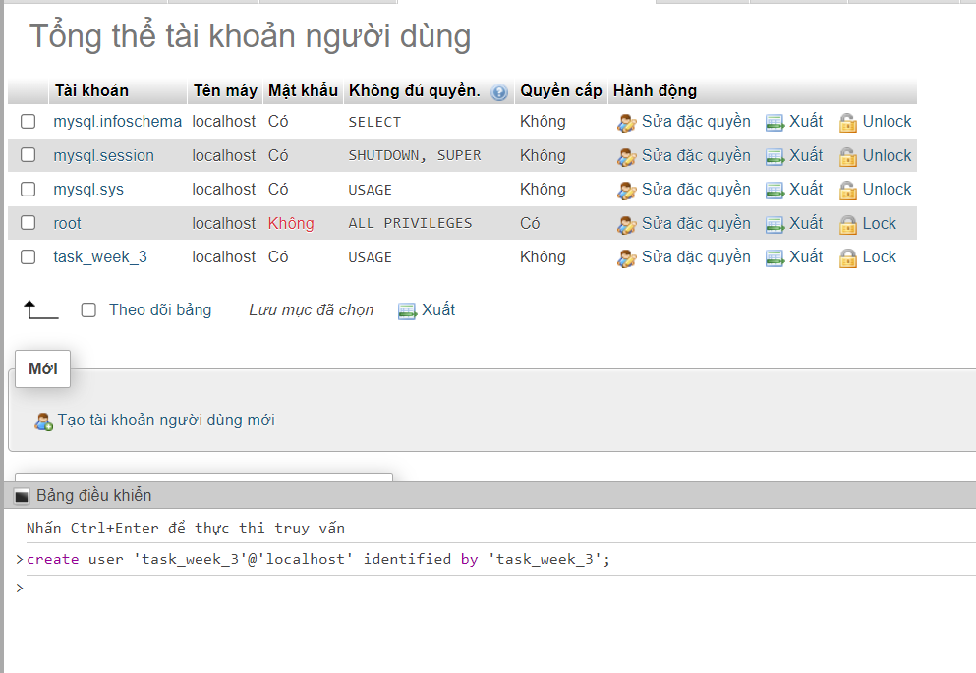

Tạo 1 người dùng có quyền select:

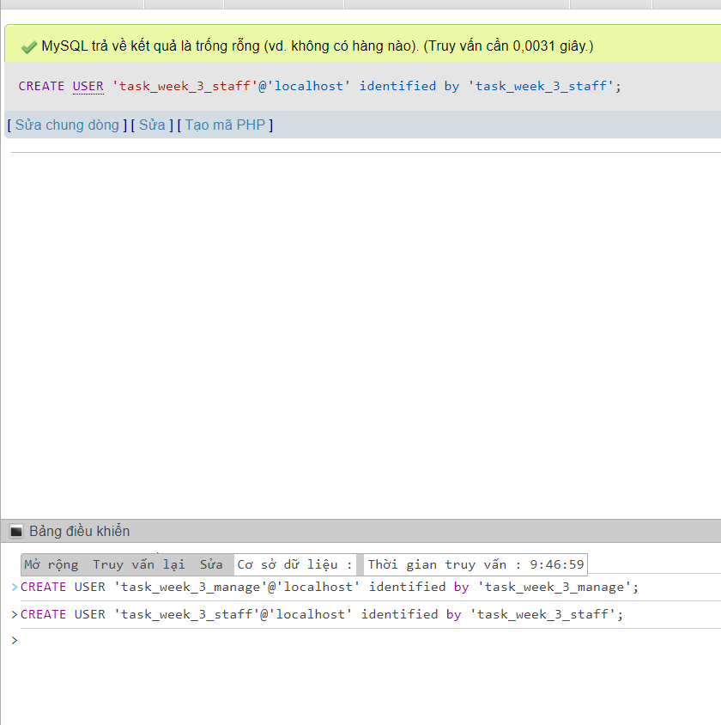

Tạo 1 người dùng có quyền insert, update, delete:



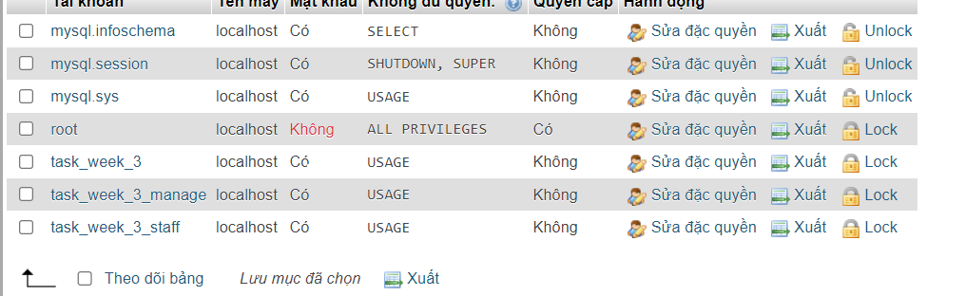

Cấp quyền cho người dùng là quản trị:

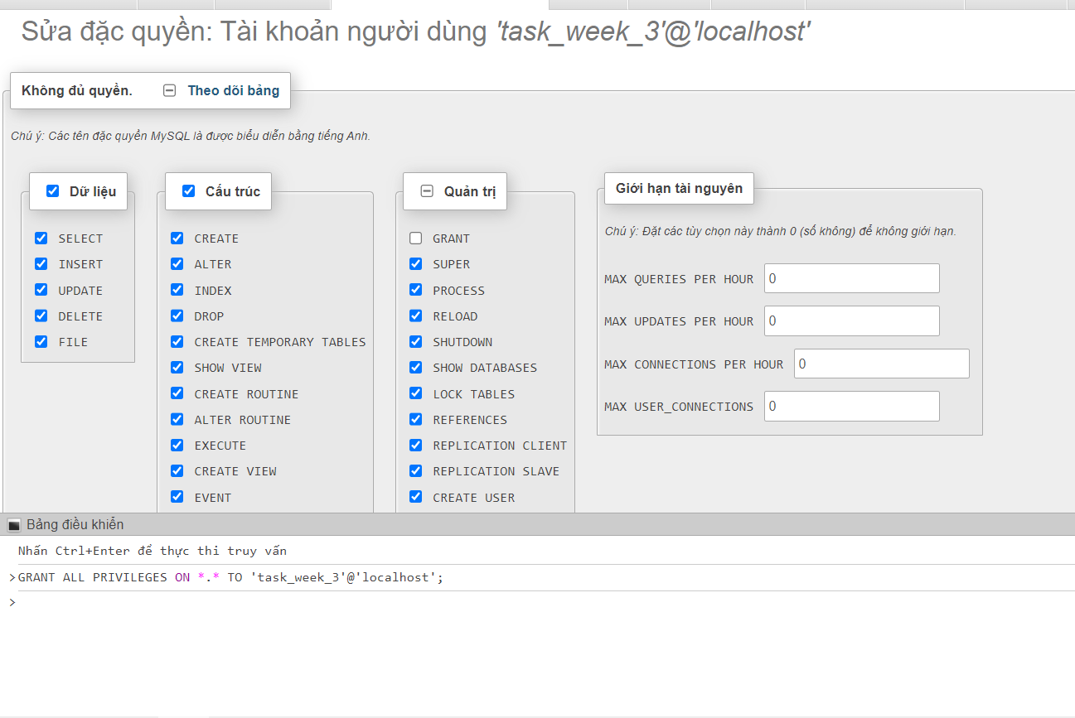

Cấp quyền select cho người dùng:

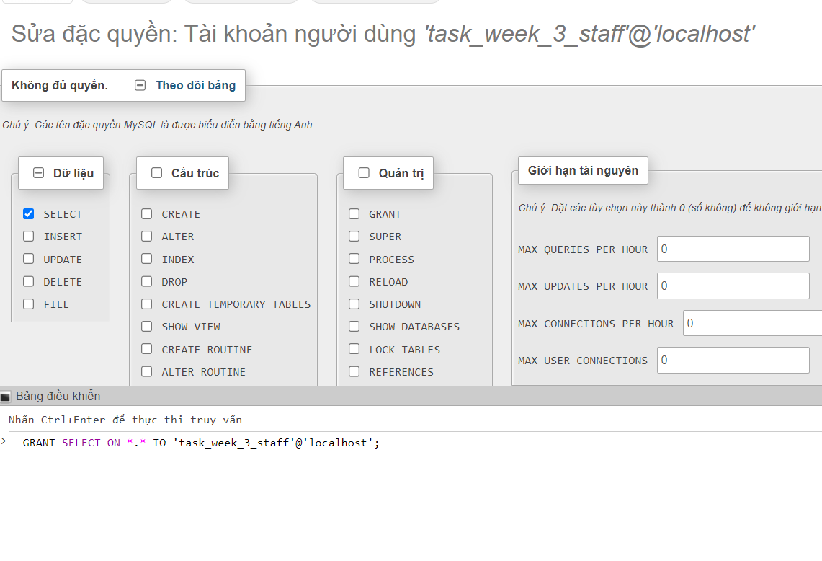

Người dùng không có quyền insert, update, delete không thể thực hiện được:

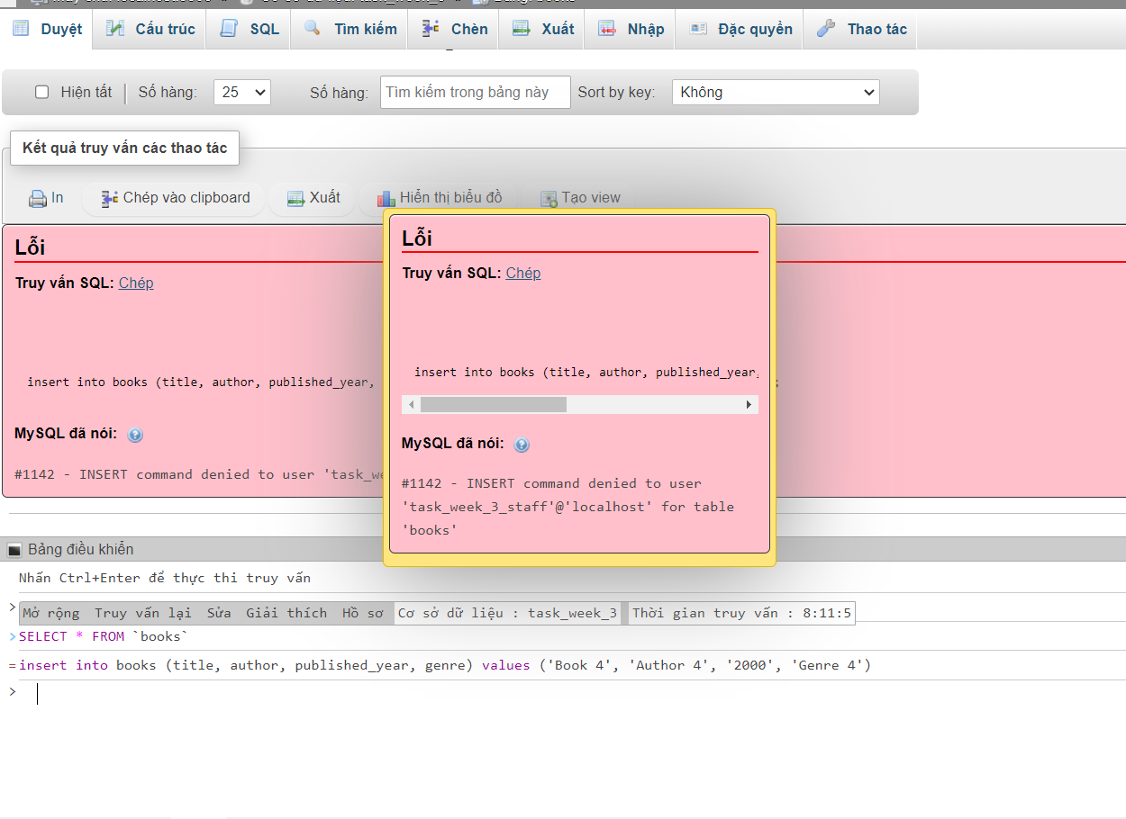

Cấp quyền insert, update, delete cho người dùng:

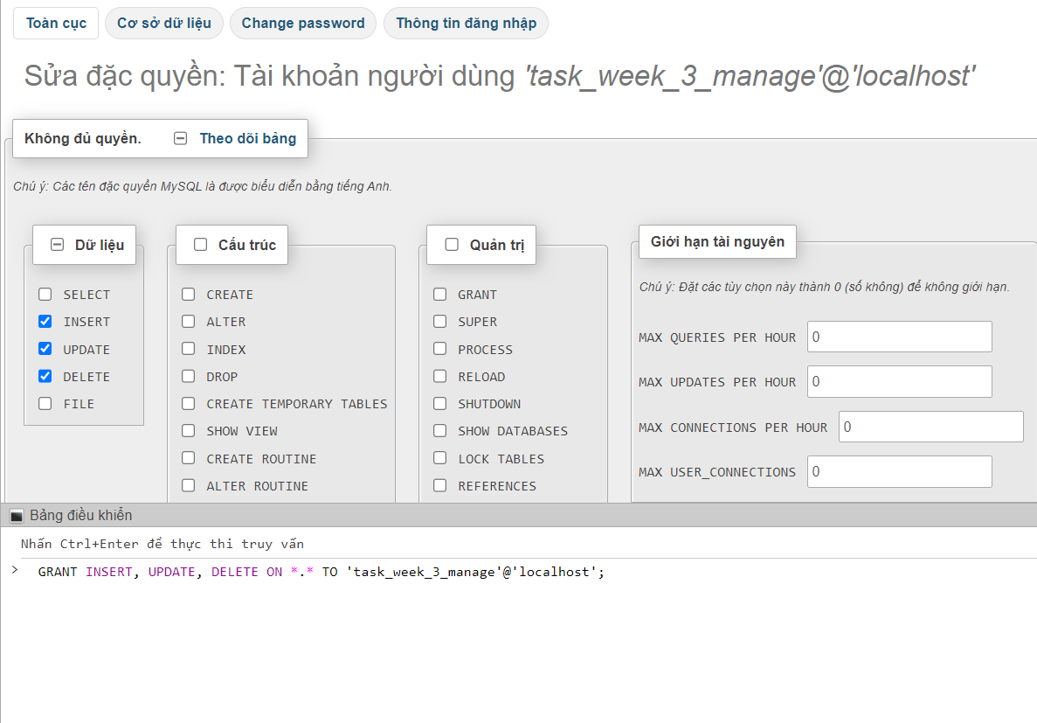

Tạo chỉ mục để tìm kiếm fulltext trên cột title và author

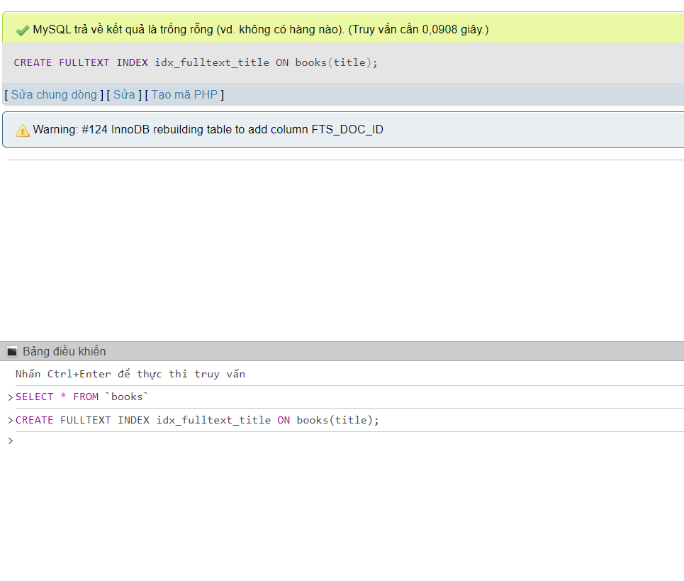

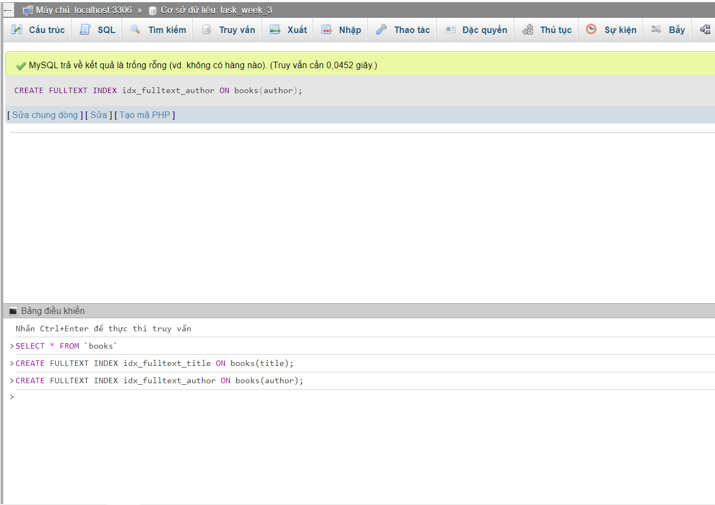

Tạo chỉ mục trên cột book_id, users_id trong bảng loans để tăng tốc truy vấn:

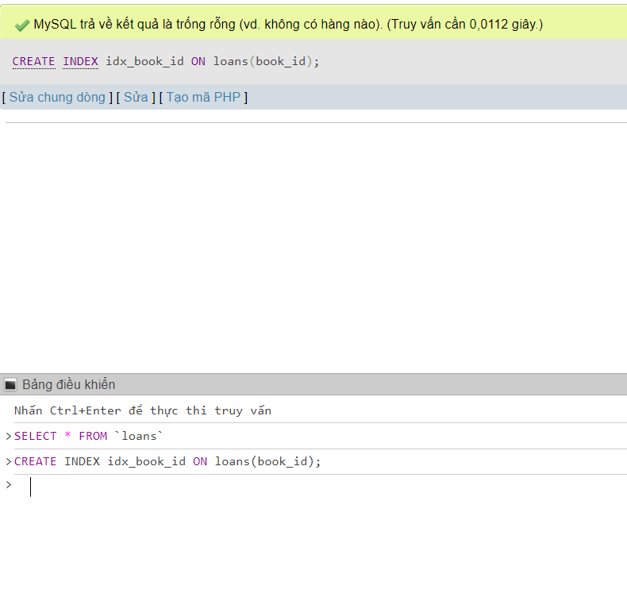

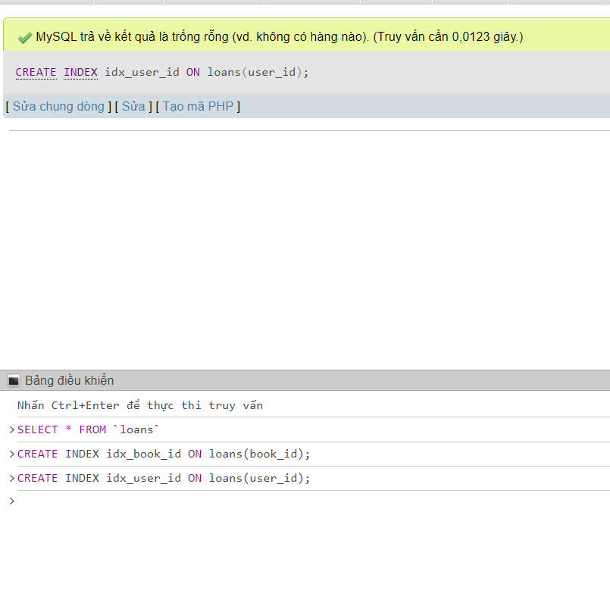

Câu lệnh insert:

Bảng users:

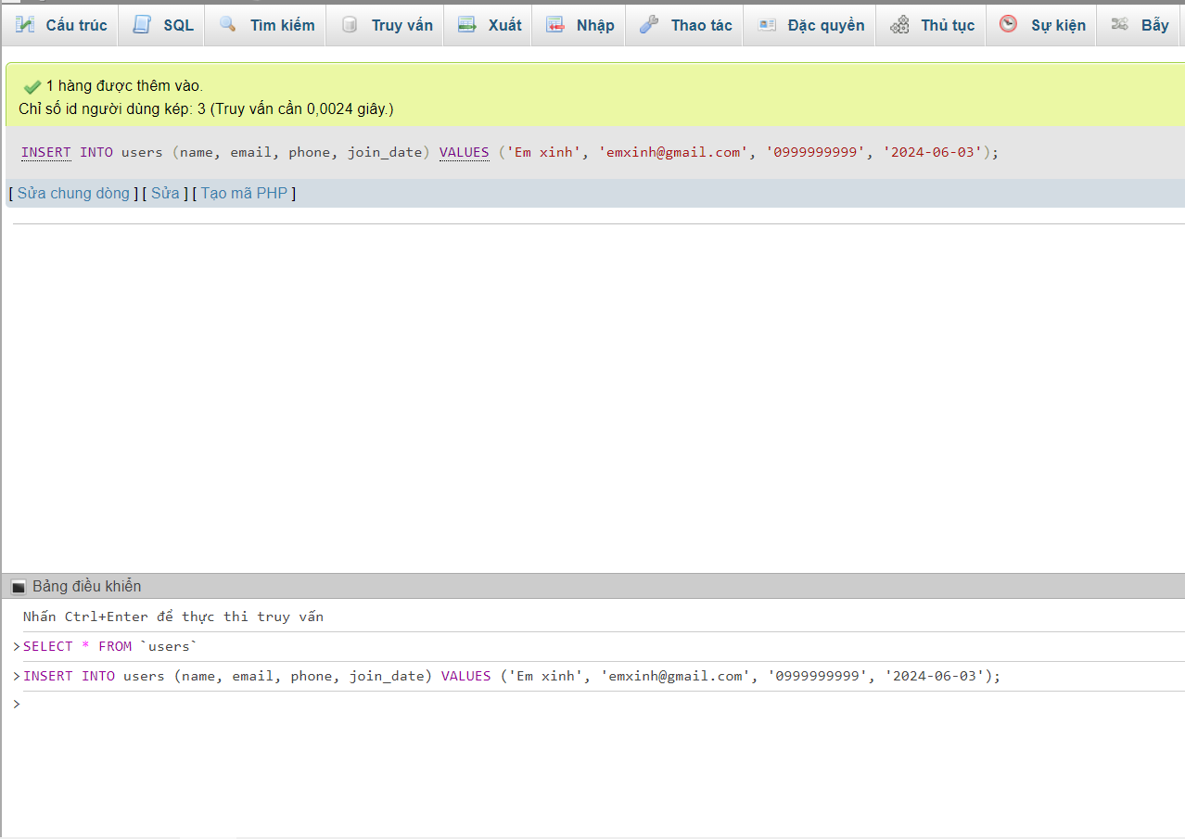

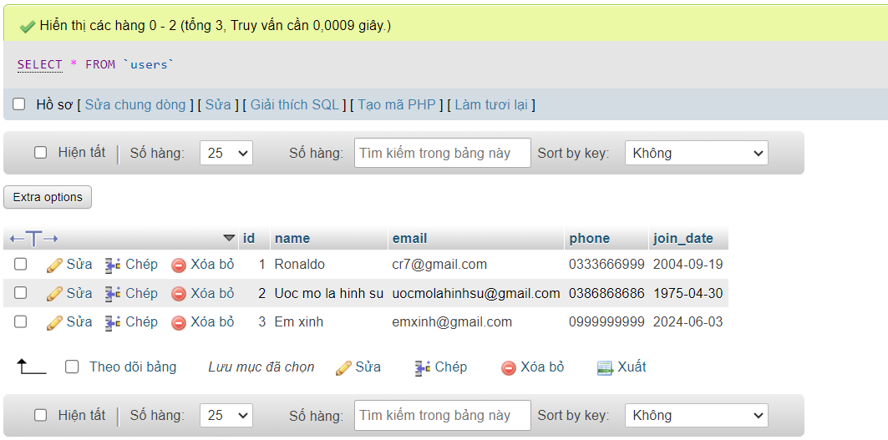

Bảng books:

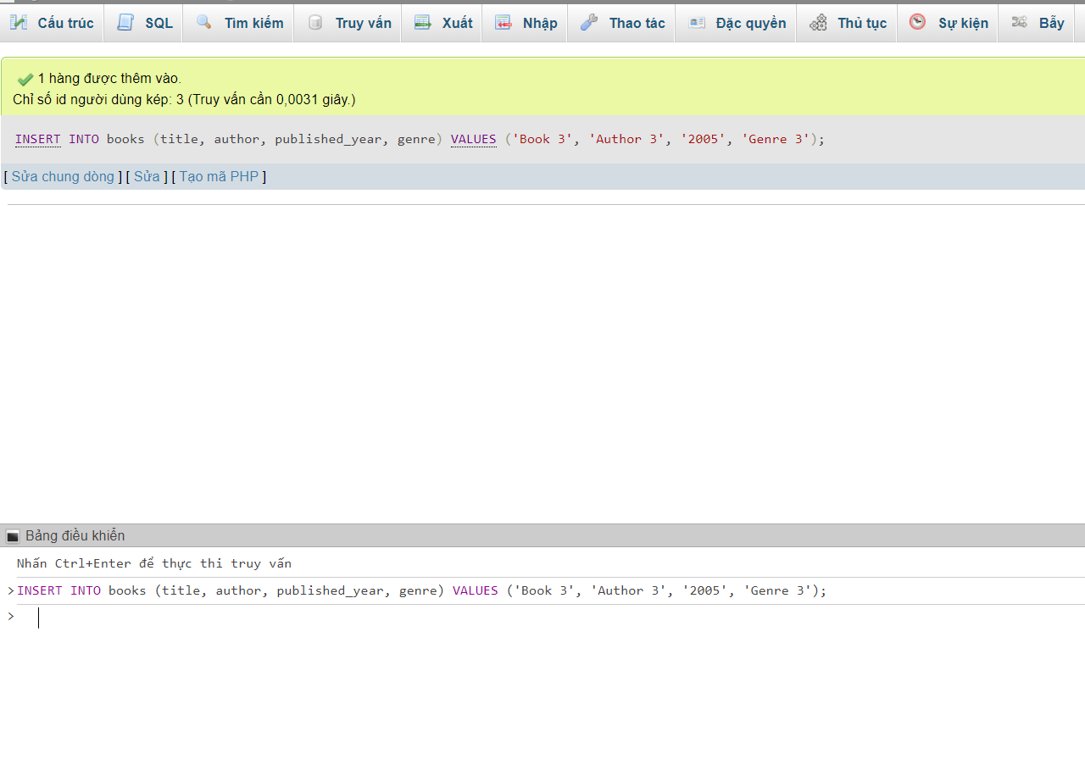

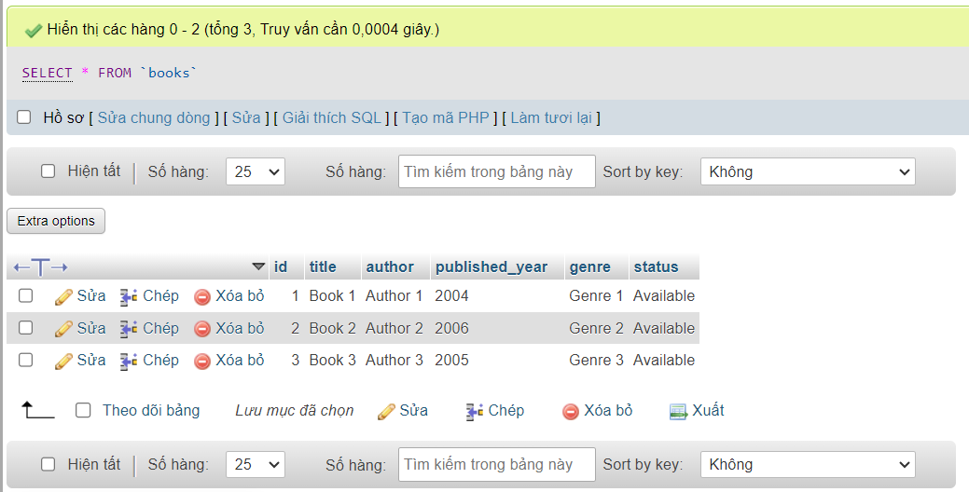

Bảng loans:

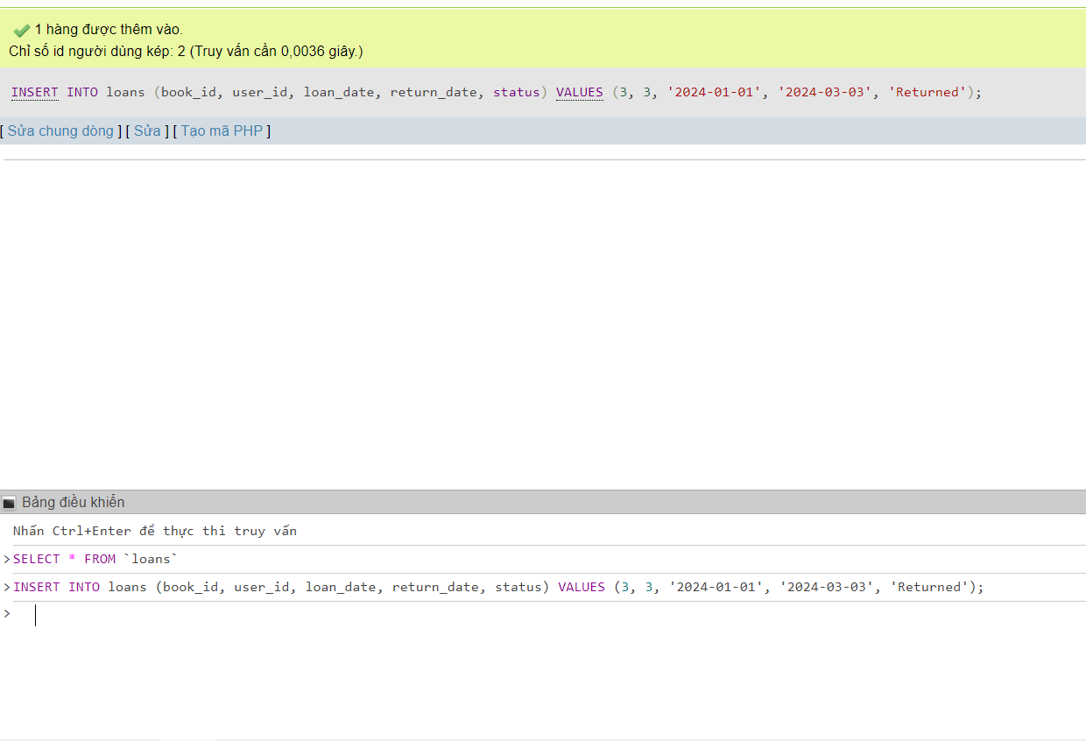

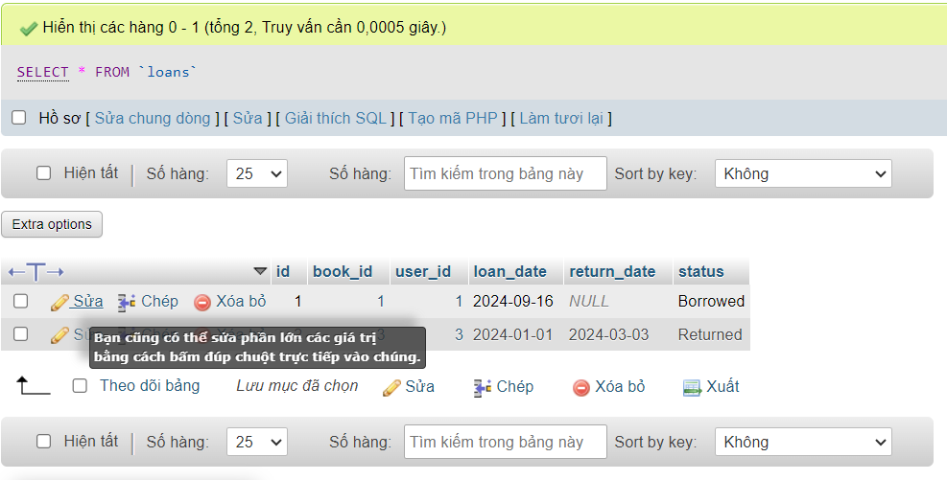

Thêm người mượn chưa trả:

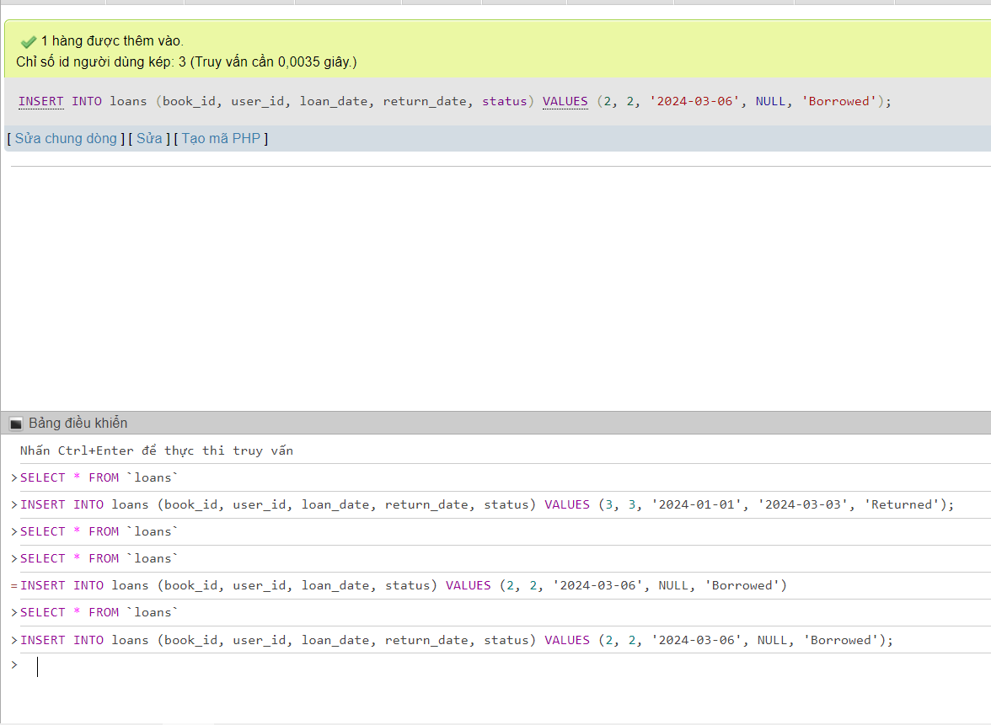

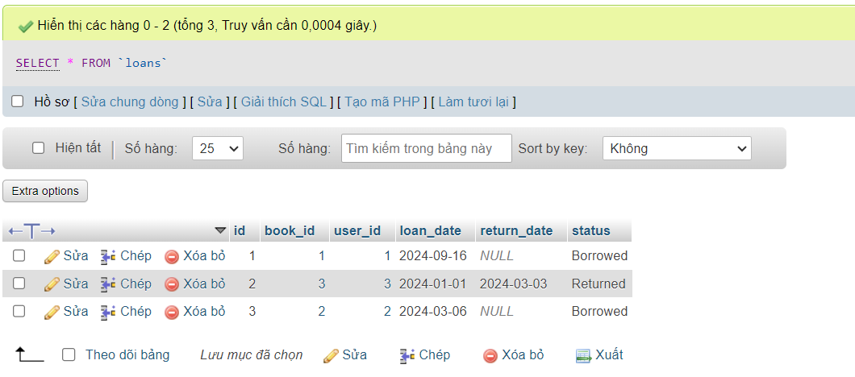

Sử dụng giao dịch để đảm bảo rằng quá trình mượn trả sách được thực hiện chính xác:

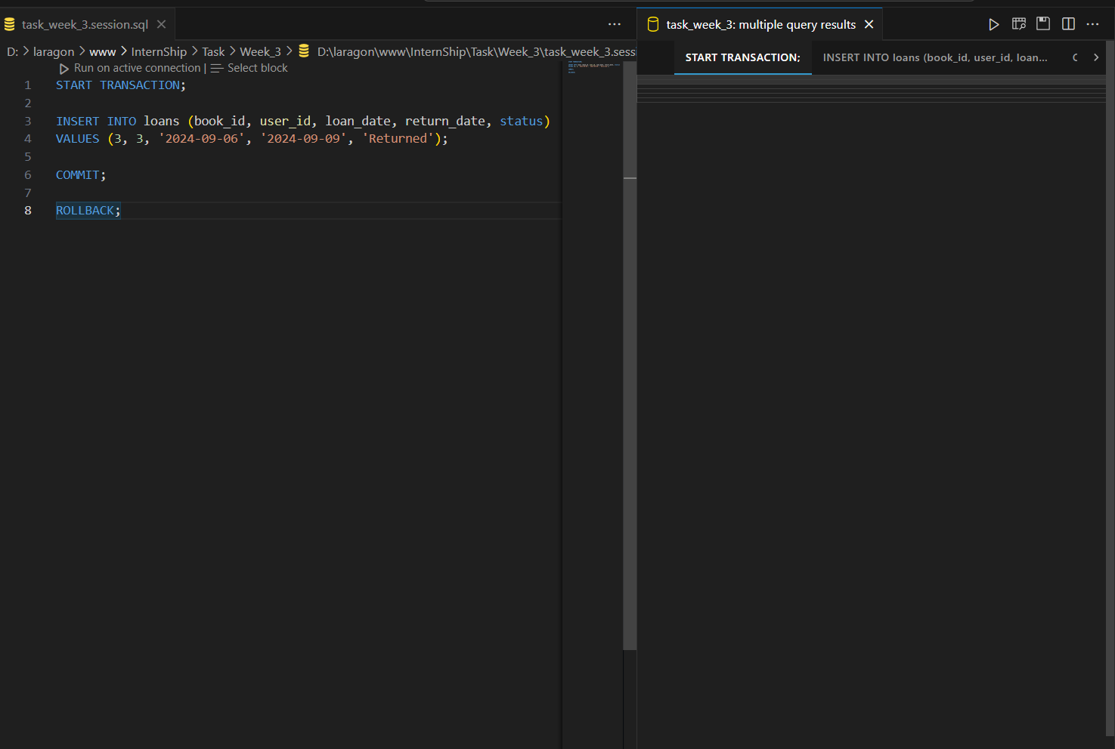

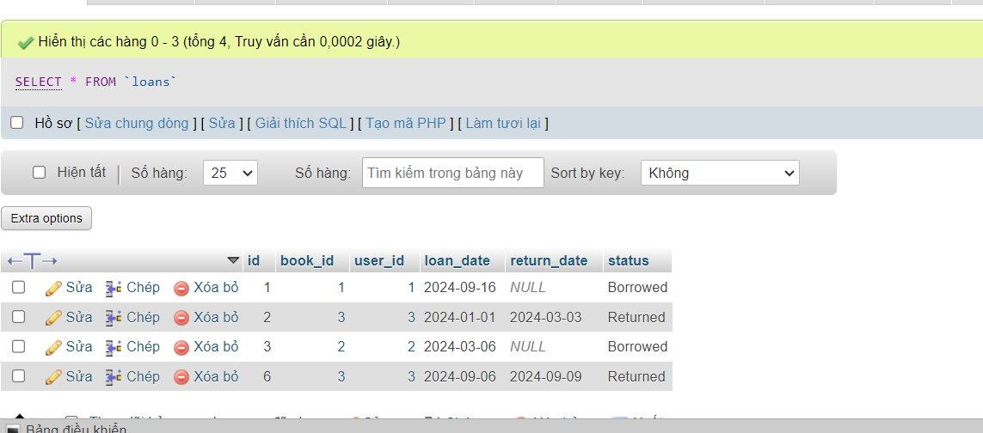

Thêm người dùng chưa trả sách:

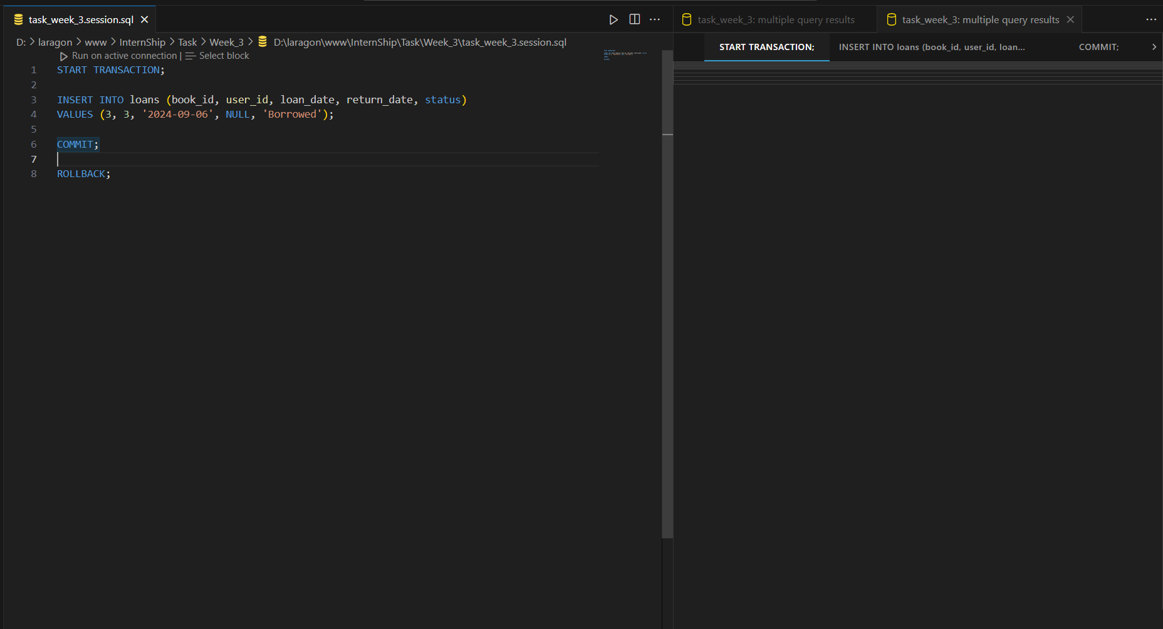

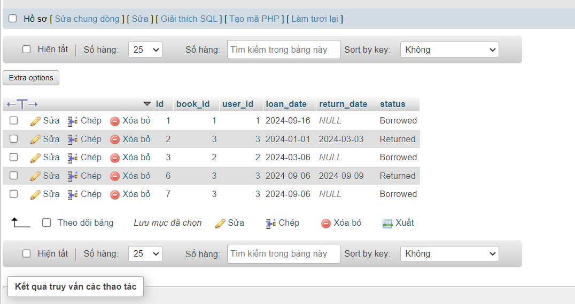

 Tạo trigger để tự động cập nhật trạng thái của sách khi một giao dịch mượn trả sách được thực hiện:

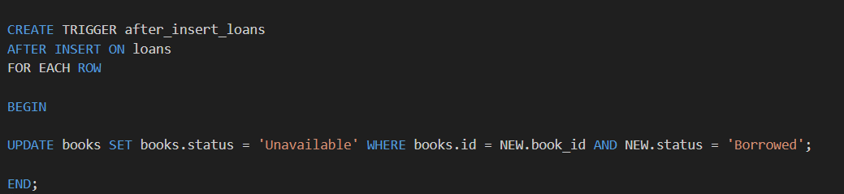

Trigger khi cập nhật đã trả sách thì chuyển status trong bảng books về Avaiable

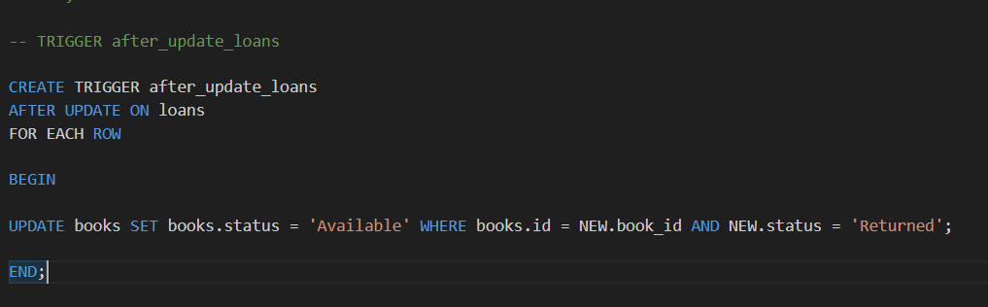

Sau khi cập nhật:

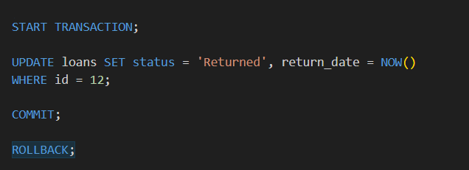





Sách đã trả thì là Available:

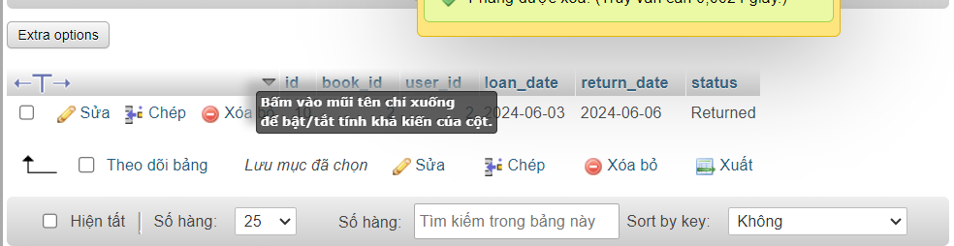

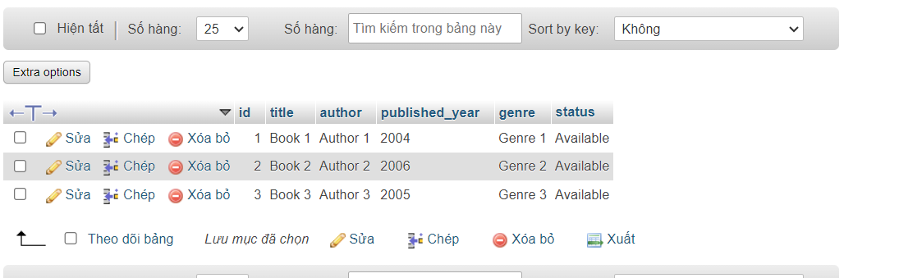

Sách chưa trả thì là Unavaiable:

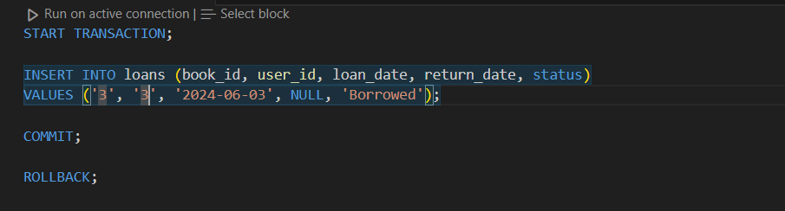

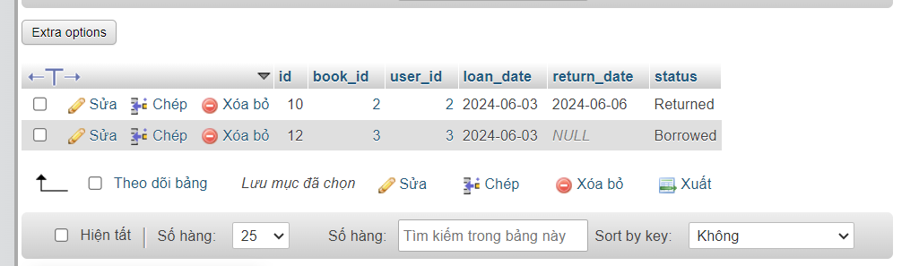

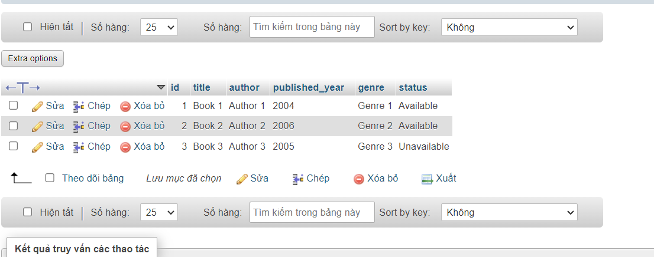

Tạo view CurrentLoans để hiển thị thông tin về các sách đang trong trạng thái Borrowed:

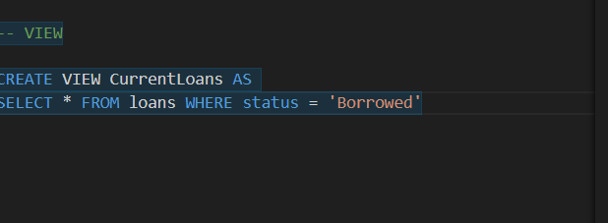

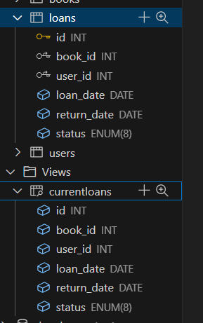

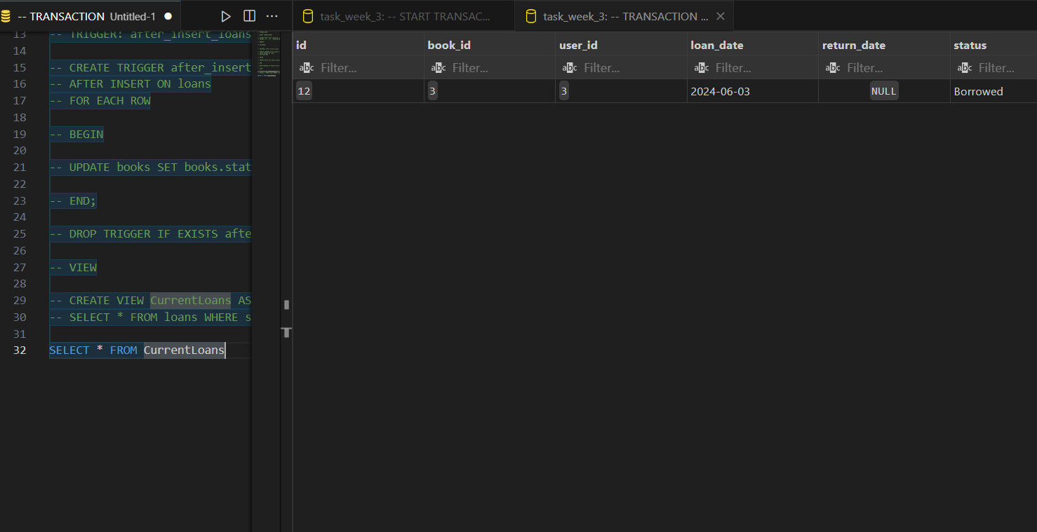

Thực hiện tìm kiếm toàn văn bản để tìm sách theo tiêu đề và tác giả:

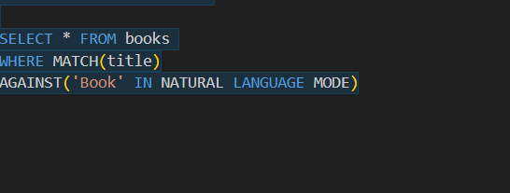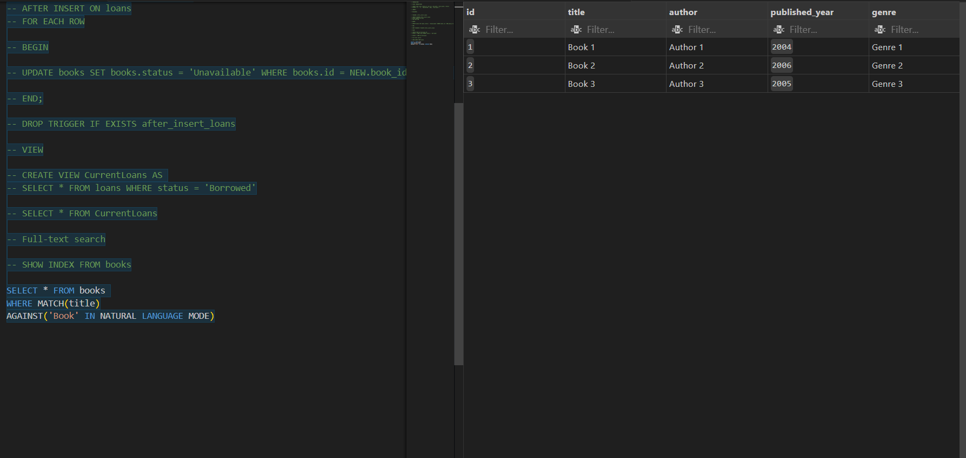

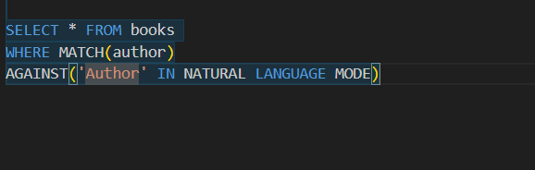

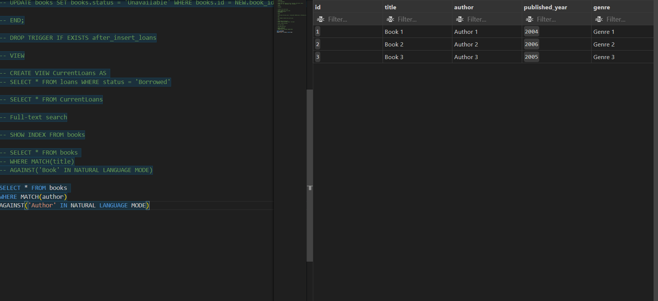

Thực hiện sao lưu cơ sở dữ liệu và khôi phục lại từ bản sao lưu:

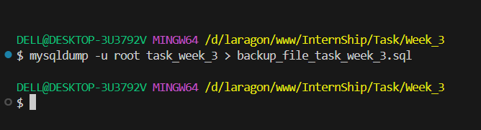

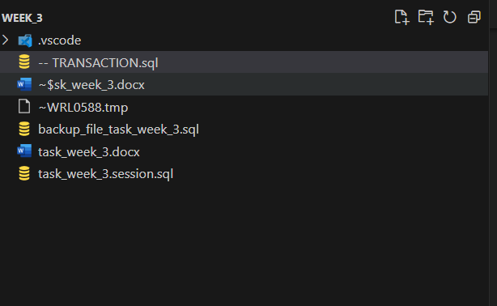

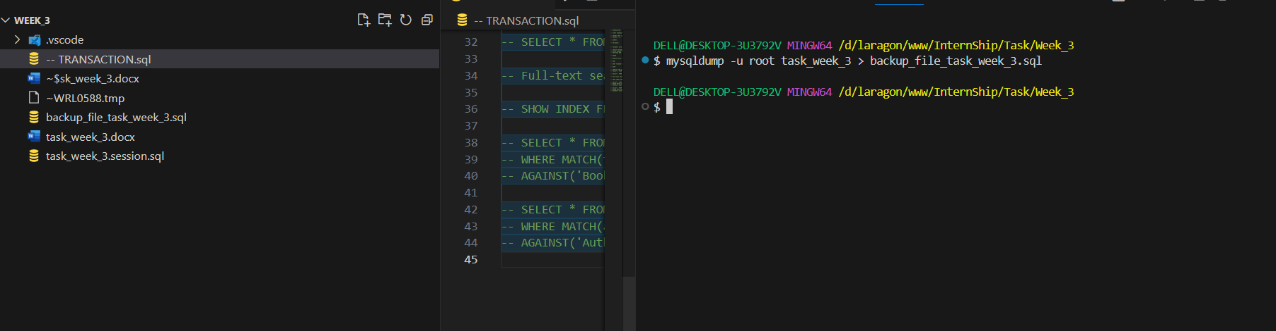

Khôi phục cơ sở dữ liệu từ file sao lưu để kiểm tra tính toàn vẹn:

